Пояснительная записка
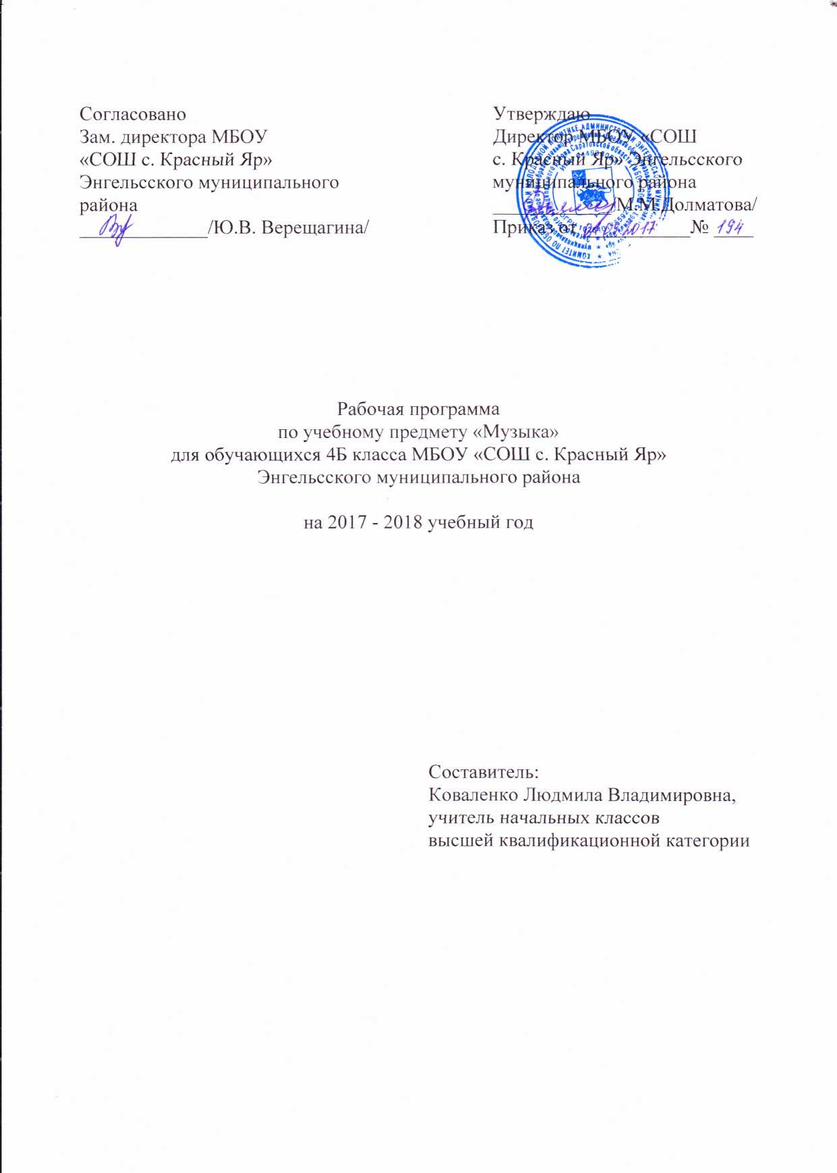

Рабочая программа по учебному предмету «Музыка» адресована обучающимся 4Б класса. Программа составлена на основе авторской программы Г.П. Сергеевой, Е.Д. Критской, Т.С. Шмагиной «Музыка» Москва «Просвещение» 2014, предметная линия учебников системы «Школа России».
Учебный предмет «Музыка» относится к предметной области «Искусство», изучается с первого класса, реализуется за счёт обязательной части учебного плана. На изучение данного предмета отводится 1 час в неделю, 34 часа в год.

Планируемые результаты освоения учебного предмета

Личностные результаты:
- чувство гордости за свою Родину, российский народ и историю России, осознание своей этнической и национальной принадлежности
- целостный, социально ориентированный взгляд на мир в его органичном единстве и разнообразии природы, культур, народов и религий
- уважительное отношение к культуре других народов: эстетические потребности, ценности и чувства
- развиты мотивы учебной деятельности и сформирован личностный смысл учения; навыки сотрудничества с учителем и сверстниками.
- развиты этические чувства доброжелательности и эмоционально-нравственной отзывчивости, понимания и сопереживания чувствам других людей.
Метапредметные результаты:
- способность принимать и сохранять цели и задачи учебной деятельности, поиска средств ее осуществления.
- умение планировать, контролировать и оценивать учебные действия в соответствии с поставленной задачей и условием ее реализации; определять наиболее эффективные способы достижения результата.
- освоены начальные формы познавательной и личностной рефлексии.
- овладение навыками смыслового чтения текстов различных стилей и жанров в соответствии с целями и задачами; осознанно строить речевое высказывание в соответствии с задачами коммуникации и составлять тексты в устной и письменной формах.
- овладение логическими действиями сравнения, анализа, синтеза, обобщения, установления аналогий
- умение осуществлять информационную, познавательную и практическую деятельность с использованием различных средств информации и коммуникации
Предметные результаты . В результате изучения музыки на ступени начального общего образования у обучающихся будут сформированы:
- основы музыкальной культуры через эмоциональное активное восприятие, развитый художественный вкус, интерес к музыкальному искусству и музыкальной деятельности;
- воспитаны нравственные и эстетические чувства: любовь к Родине, гордость за достижения отечественного и мирового музыкального искусства, уважение к истории и духовным традициям России, музыкальной культуре её народов;
- начнут развиваться образное и ассоциативное мышление и воображение, музыкальная память и слух, певческий голос, учебно-творческие способности в различных видах музыкальной деятельности.
Обучающиеся научатся:
- воспринимать музыку и размышлять о ней, открыто и эмоционально выражать своё отношение к искусству, проявлять эстетические и художественные предпочтения, позитивную самооценку, самоуважение, жизненный оптимизм;
- воплощать музыкальные образы при создании театрализованных и музыкально-пластических композиций, разучивании и исполнении вокально-хоровых произведений, игре на элементарных детских музыкальных инструментах;
- вставать на позицию другого человека, вести диалог, участвовать в обсуждении значимых для человека явлений жизни и искусства, продуктивно сотрудничать со сверстниками и взрослыми;
- реализовать собственный творческий потенциал, применяя музыкальные знания и представления о музыкальном искусстве для выполнения учебных и художественно- практических задач;
- понимать роль музыки в жизни человека, применять полученные знания и приобретённый опыт творческой деятельности при организации содержательного культурного досуга во внеурочной и внешкольной деятельности.
1.Музыка в жизни человека. Выпускник научится:
- воспринимать музыку различных жанров, размышлять о музыкальных произведениях как способе выражения чувств и мыслей человека, эмоционально, эстетически откликаться на искусство, выражая своё отношение к нему в различных видах музыкально-творческой деятельности;
- ориентироваться в музыкально-поэтическом творчестве, в многообразии музыкального фольклора России, в том числе родного края, сопоставлять различные образцы народной
и профессиональной музыки, ценить отечественные народные музыкальные традиции;
- воплощать художественно-образное содержание и интонационно-мелодические особенности профессионального и народного творчества (в пении, слове, движении, играх, действах и др.).
Выпускник получит возможность научиться:
- реализовывать творческий потенциал, осуществляя собственные музыкально-исполнительские замыслы в различных видах деятельности;
- организовывать культурный досуг, самостоятельную музыкально-творческую деятельность, музицировать и использовать ИКТ в музыкальных играх.
2.Основные закономерности музыкального искусства. Выпускник научится:
- соотносить выразительные и изобразительные интонации, узнавать характерные черты музыкальной речи разных композиторов, воплощать особенности музыки в исполнительской деятельности на основе полученных знаний;
- наблюдать за процессом и результатом музыкального развития на основе сходства и различий интонаций, тем, образов и распознавать художественный смысл различных форм
построения музыки;
- общаться и взаимодействовать в процессе ансамблевого, коллективного (хорового и инструментального) воплощения различных художественных образов.
Выпускник получит возможность научиться:
- реализовывать собственные творческие замыслы в различных видах музыкальной деятельности (в пении и интерпретации музыки, игре на детских элементарных музыкальных инструментах, музыкально-пластическом движении и импровизации);
- использовать систему графических знаков для ориентации в нотном письме при пении простейших мелодий;
- владеть певческим голосом как инструментом духовного самовыражения и участвовать в коллективной творческой деятельности при воплощении заинтересовавших его музыкальных образов.
3. Музыкальная картина мира. Выпускник научится:
- исполнять музыкальные произведения разных форм и жанров (пение, драматизация, музыкально-пластическое движение, инструментальное музицирование, импровизация и др.);
- определять виды музыки, сопоставлять музыкальные образы в звучании различных музыкальных инструментов, в том числе и современных электронных;
- оценивать и соотносить содержание и музыкальный язык народного и профессионального музыкального творчества разных стран мира.
Выпускник получит возможность научиться:
- адекватно оценивать явления музыкальной культуры и проявлять инициативу в выборе образцов профессионального и музыкально-поэтического творчества народов мира;
- оказывать помощь в организации и проведении школьных культурно-массовых мероприятий, представлять широкой публике результаты собственной музыкально-творческой деятельности (пение, инструментальное музицирование, драматизация и др.), собирать музыкальные коллекции (фонотека, видеотека
Содержание учебного предмета

№  п/п | Название раздела, темы | Кол-во часов | Использова  ние ИКТ  (кол-во часов) | Использова  ние проектной деятельности  (кол-во часов) | Использование исследователь  ской деятельности  (кол-во часов) | Контроль
 |  |  |  |  |  | вид контроля | кол-во часов
1 | Россия – родина моя | 4 | 4 |  |  | Тест | 1
2 | О России петь, что стремиться в храм | 3 | 3 | Проект  «Святые земли Русской» 4 | 2 | Тест | 1
3 | «День, полный событий»- | 5 | 5 | Проект «Святогорский монастырь» 4 | 2 | Тест | 1
4 | Гори, гори ясно, чтобы не погасло | 3 | 3 |  |  | Тест | 1
5 | В концертном зале | 8 | 8 |  |  | Тест | 1
6 | В музыкальном театре | 6 | 6 |  |  | Тест
7 | Чтоб музыкантом быть, так надобно уменье | 3 | 3 |  |  | Тест | 1
 | Итого | 32 | 32 | 8 | 4 |  | 6

График выполнения практической части по программе

Четверть | Тема раздела | № урока в тематическом планировании | Вид контроля | Дата
1 четверть | Россия – родина моя | 4 | Тест | 26.09
1 четверть | О России петь, что стремиться в храм | 7 | Тест | 17.10
2 четверть | «День, полный событий»- | 12 | Тест | 28.11
2 четверть | Гори, гори ясно, чтобы не погасло | 15 | Тест | 19.12
3 четверть | В концертном зале | 23 | Тест | 27.02
3 четверть | В музыкальном театре | 26 | Тест | 20.03
4 четверть | Чтоб музыкантом быть, так надобно уменье | 32 | Тест | 22.05

Тематическое планирование

№ урока | Наименование темы урока |  | Кол-во уроков | Дата проведения |  |  | Корректировка/причины
№ урока |  |  | Кол-во уроков | план | факт
1 четверть - 8 часов

Россия – родина моя - 4 часа
1 |  | Мелодия «Ты запой мне ту песню» | 1 | 05.09
2 |  | «Чего не выразишь словами?»  Как сложили песню | 1 | 12.09
3 |  | «Ты откуда, русская, зародилась музыка?» | 1 | 19.09
4 |  | «Я пойду по полю белому…»  «На великий праздник собралася Русь!». Тест | 1 | 26.09
О России петь, что стремиться в храм -3 часа
5 |  | Святые земли Русской. Великий князь Владимир, княгиня Ольга. Илья Муромец | 1 | 03.10
6 |  | Кирилл и Мефодий | 1 | 10.10
7 |  | Праздник праздников, торжество торжеств. «Ангел вопияше». Светлый праздник. Тест | 1 | 17.10
«День, полный событий»- 5 часов
8 |  | Приют спокойствия, трудов и вдохновения | 1 | 24.10
2 четверть – 8 часов
9 |  | Зимнее утро. Зимний вечер |  | 07.11
10 |  | Что за прелесть эти сказки! Три чуда! | 1 | 14.11
11 |  | Ярмарочное гулянье | 1 | 21.11
12 |  | Святогорский монастырь. Приют, сиянием муз одетый. Тест | 1 | 28.11
Гори, гори ясно, чтобы не погасло - 3часа
13 |  | Композитор – имя ему народ. Музыкальные инструменты России | 1 | 05.12
14 |  | Оркестр народных инструментов. «Музыкант – чародей» | 1 | 12.12
15 |  | Народные праздники. Троица. Тест | 1 | 19.12
В концертном зале - 8часов
16 |  | Музыкальные инструменты (скрипка, виолончель, гитара) | 1 | 26.12
3 четверть - 10 часов

17 |  | Вариации на тему рококо | 1 | 16.01
18 |  | «Король инструментов – рояль». «Старый замок», М. П. Мусоргский | 1 | 23.01
19 |  | «Счастье в сирене живёт», С. Рахманинов | 1 | 30.01
20 |  | «Не молкнет сердце чуткое Шопена…»Танцы, танцы, танцы | 1 | 06.02
21 |  | «Патетическая соната» № 8, Л. Бетховен | 1 | 13.02
22 |  | Годы странствий. М. И. Глинка | 1 | 20.02
23 |  | Царит гармония оркестра. Тест | 1 | 27.02
В музыкальном театре - 6 часов
24 |  | Опера «Иван Сусанин»,М. Глинка. Бал в замке польского короля (2-е действие) | 1 | 06.03
25 |  | «За Русь мы все стеной стоим…» (3-е действие) | 1 | 13.03
26 |  | Сцена в лесу (4-е действие) из оперы «Иван Сусанин», М. Глинка. Тест | 1 | 20.03
4 четверть – 6 часов
27 |  | Песня Марфы «Исходила младешенька» из оперы «Хованщина», М. П. Мусоргский | 1 | 10.04
28 |  | Русский Восток. «Сезам, откройся!».«Восточные мотивы» | 1 | 17.04
29 |  | И. Ф. Стравинский. Балет «Петрушка». Театр музыкальной комедии. Оперетта. Мюзикл. Тест | 1 | 24.04
Чтоб музыкантом быть, так надобно уменье - 3часа
30 |  | Прелюдия. Исповедь души. Ф. Шопен «Революционный этюд» | 1 | 08.05
31 |  | Мастерство исполнителя. Музыкальный сказочник Н. А. Римский-Корсаков | 1 | 15.05
32 |  | «Рассвет на Москве-реке». М. П. Мусоргский. Обобщение изученного. Тест. | 1 | 22.05

